PROGRAM PERAWATAN CETAKAN PLASTIK PADA PRODUK

ALAT MUSIK PIANICA UNTUK MENGHINDARI KERUGIAN

AKIBAT WAKTU PERBAIKAN

(Plastick Mold Maintenance Program on Pianica to Avoid Loss of Repair Time)

Puji Basuki^{1*}, Agustien Zulaidah², dan Ricka Prasdiantika³
¹ Jurusan Teknik Mesin, ² Jurusan Teknik Kimia, ³ Jurusan Teknik Elektronika
Fakultas Teknik, Universitas Pandanaran
Jl. Banjarsari Barat No.1, Pedalangan, Banyumanik, Kota Semarang, Jawa Tengah 50268
*Email: basuki.p@unpand.ac.id
<satu spasi>
Abstrak (10 pt, bold)
Cetakan (mold) adalah alat dengan konstruksi utama sepasang rongga cetak terdiri dari bagian core dan cavity. Cetakan dinilai sebagai alat yang sangat penting karena masing-masing bentuk produk memiliki cetakan tersendiri. Jika terjadi kerusakan maka tidak bisa menghasilkan produk untuk bentuk tersebut. Oleh karena itu perlu dilakukan perawatan cetakan agar tidak rusak dan selalu siap digunakan. Metode yang digunakan adalah melakukan penelitian jenis kerusakan yang paling sering terjadi. Melakukan pendataan pada cetakan yang mana paling sering terjadi. Lalu dikombinasikan dengan jumlah order dan cycle time produksi. Kombinasi data tersebut digunakan untuk menentukan pembuatan progam perawatan. Yaitu jadwal dan durasi waktu kerja. Diperoleh hasil jenis kerusakan terbanyak adalah produk kasar. Cetakan paling sering rusak adalah Cover Lower. Langkah perawatan paling utama yaitu polishing permukaan cavity.
<satu spasi>
Kata kunci: plastic injection, mold maintenance, reject, flashing (min. 3, maks. 5 kata, sesuai urutan abjad) (10 pt, italic)
<dua spasi>

PETUNJUK UMUM
Perawatan adalah suatu langkah untuk menjaga agar suatu alat tetap dalam kondisi baik. Alat selalu bisa digunakan dengan hasil yang sesuai standar kualitas dan kecepatan. (Ref 1). Perawatan dinilai penting karena dapat menghindari adanya kerugian akibat waktu perbaikan. (Ref 2). Perawatan perlu diprogram secara waktu dan cara agar tidak mengganggu jalannya proses produksi. (Ref 3). Menjalankan program perawatan dengan efektif akan memberikan pengaruh terhadap kinerja dan keawetan mesin dan alat. (Ref 4). Kegiatan perawatan ada 2 (dua) jenis yaitu terencana dan tidak terencana. (Ref 5).
Tujuan perawawatn a. Mengoptimalkan kemampuan alat. b. Agar alat menjadi awet, tidak cepat rusa. c.Agar tidak terjadi pemborosan akubat biaya perbaikan karena adanya kerusakan. d. Agar jadwal pengiriman tidak terganggu yang disebabkan berhentinya alat secara mendadak karena rusak. (Ref 6).
Jenis perawatan menurut (ref 7) yaitu pencegahan (preventive) untuk menghindari kerusakan pada alat dengan cara mengganti komponen secara berkala menurut umur pakai.Melakukan pembersihan. Melakukan pelumasan pada komponen bergerak. Melakukan pengecekan pada sambungan ulir, baut, mur dan pengikat lainnya. Memeriksa posisi dan letak komponen. Pencegahan dilakukan secara rutin tanpa menunggu adanya gangguan. (ref 8).
Jenis breakdown maintenance yaitu mengganti komponen yang rusak dengan cepat. Komponen ini sebaiknya sudah disiapkan ada tersidia dalam stock. Persiapan stock komponen dengan memepertimbangkan jenis komponen yang dapat dianggap sebagai consumable. (ref 9). Umumnya bisa dilakukan dengan cepat.
Perbedaan perawatan dan perbaikan terdapat perbedaan yang signifikan. PERAWATAN
- Perawatan merupakan langkah pengecekan untuk memastikan kondisi alat dalam keadaan dapat bekerja dengan baik.
- Mencegah terjadinya kerusakan secara mendadak.
- Perawatan paling sederhana adalah langkah menjaga alat selalu bersih.
- Perawatan dapat dilakukan secara terencana dan terjadwal.
- Kegiatan perawatan tidak akang menggangu jadwal penggunaan alat dan kegiatan produksi.
PERBAIKAN
- Perbaikan adalah langkah mengembalikan ke kondisi normal dari kondisi menyimpang.
- Perbaikan dilakukan karena terjadi kerusakan.
- Memerlukan biaya yang bersarnya tergantung jenis kerusakannya.
- Kemungkinan terjadi secara acak. Waktu tidak bisa diperkirakan.

1.1 Mold dan Mesin Injeksi
Mold adalah istilah untuk cetakan pada proses produksi dari meterial plastik. Setiap bentuk produk dihasilkan oleh cetakan tersendiri. Artinya ganti produk berarti harus ganti mold. Sedangkan mesin injeksi adalah alat dengan fungsi melelehkan bahan plastik, lalu mendorong ke dalam cetakan. Mesin injeksi bisa berganti-ganti mold saat akan ganti bentuk produk. Kapasitas mesin injeksi ditentukan oleh kekuatan menahan mold agar tidak terbuka saat proses penyuntikan (injection) material plastik.

1.2 Jenis Kerusakan Produk Hasil Cetakan
Dalam proses cetak plastik terdapat beberapa kerusakan yang sering terjadi. Dengan menggunakan fishbone diagram (gambar 2) terdapat 4 (empat) faktor. Yaitu mold atau cetakan, mesin injeksi, metode kerja dan material. Dalam hal ini bahasan akan fokus pada mold saja sesuai topik perawatan cetakan. Untuk faktor diluar cetakan tidak akan dibahas.

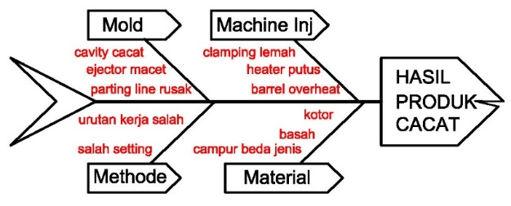
Gambar 2. Diagram kerusakan produk

Jenis kerusakan akibat dari cetakan diantaranya (lihat gambar 3):
a. Flashing, yaitu terjadinya tambahan material pada area parting line atau garis pisah. Penyebabnya adalah adanya celah pada garis pisah sehingga material plastik yang masih panas akan mengisi celah tersebut.
b. Ejector mark, yaitu adanya tonjolan akibat tendangan ejector yang kuat, disatu sisi produk menempel terlalu kuat pada rongga cavity.
c. Permukaan kasar, umumnya terjadi karena kerusakan permukaan cavity misal karatan. Atau penyebab lain diantaranya benturan dengan palu, ujung obeng, atau tergores ujung ejector saat terlambat masuk ke posisi normal.
d. Bentuk produk melengkung. Saat keluar dari rongga cavity tidak semua ejector mendorong secara bersamaan dan sejajar. Beberapa ejector tidak bisa bergerak mendorong produk sebab suaian antara batang ejector dan lubang terkunci.
e. Produk kotor, karena efek pelumasan yang terlalu berlebihan pada ejector atau komponen bergerak lainnya.
f. Produk pecah pada lubang samping hasil slider. Disebabkan slider terlambat mundur.

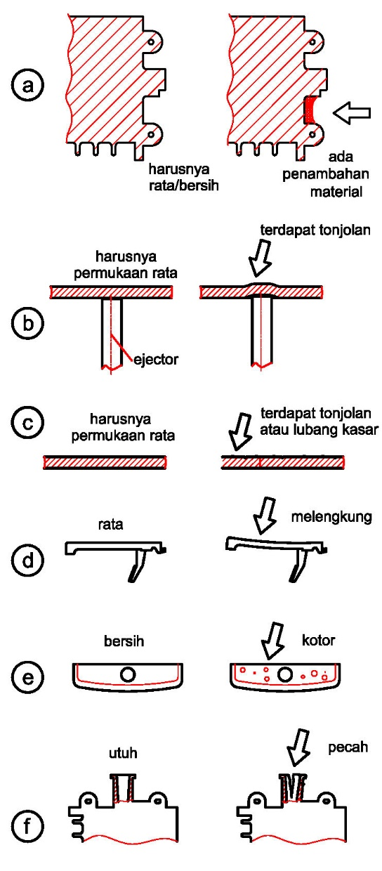
Gambar 2. Kerusakan akibat cetakan

- METODOLOGI
Obesrvasi dilakukan pada cetakan untuk membuat komponen plastik pada alat pianica. Yaitu alat musik tiup. Terdiri dari 12 cetakan untuk 9 jenis komponen. Beberapa komponen menggunakan lebih dari 1 (satu) cetakan atas dasar pertimbangan kapasitas produksi.

2.1 Pengumpulan Data
Sebelum menentukan program dan jadwal perawatan cetakan dilakukan pengumpulan data. Terdiri dari 2 (dua) jenis yaitu sekunder, adalah data yang dimiliki perusahaan. Berikutnya adalah data primer yaitu data yang dicari sendiri untuk melengkapi obeservasi. Data sekunder terdiri dari jumlah cetakan, nama komponen, jumlah cavity, cycle time produksi, jumlah order, material, tonnage mesin, berat komponen. Sedangkan data primer adalah jenis kerusakan yang sering terjadi, penyebab, cara perbaikan, lama waktu perbaikan, faktor kesulitan, efek dari perbaikan.

2.2 Proses Pengolahan Data
Pengolahan data dimaksud untuk mencapai tujuan dari obeservasi ini. Yaitu menentukan program perawatan cetakan.

- HASIL DAN PEMBAHASAN
3.1 Bentuk dan Nama Komponen
Dari hasil observasi dalam pembuatan komponen pianica terdapat 9 komponen dengan gambar seperti pada gambar 1. Terdiri dari:
- Cover Lower adalah bagian terluar yang akan melindungi mekanisme sumber suara agar tidak tersentuh secara langsung oleh tangan.
- Frame adalah rangka yang terdapat lubang sumber resonansi suara. Akan ditempel oleh plat metal sebagai sumber getaran suara.
- Air Chamber adalah penutup plat metal sumber suara. Tanpa dipasang air chamber alat musik belum bisa mengeluarkan suara biarpun ditiup dengan keras.
- Cove L/R adalah penutup sisi kiri dan kanan dari Cover Lower.
- White Key adalah tuts berwarna putih yang akan ditekan saat alat musik dimainkan.
- Black Key adalah tuts berwarna hitam yang akan ditekan saat alau musik dimainkan.
- Water Key Valve adalah katup tempat lubang pembersihan.
- Water Key Button adalah tombol yang ditekan pada saat ingin membuka katup pembersih.
- Water Key Plate adalah penutup bagian lubang resonansi.

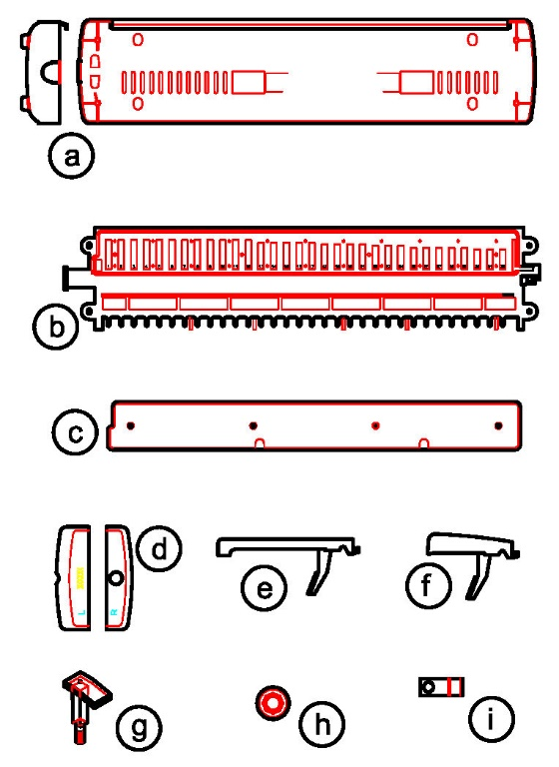
Gambar 1. Bentuk dan nama komponen.

2.2 Data Cetakan
Setiap komponen terdapat cetakan atau mold tersendiri. Dalam satu mold terdapat rongga cetak atau cavity. Jika hasil setiap kali proses cetak menghasilkan 2 (dua) maka disebut 2 (dua) cavity.(ref 11). Seri adalah untuk menyebut jika terdapat lebih dari 1 (satu) cetakan agar tidak rancu. Material adalah resin plastik yang digunakan. Tonnage mesin injeksi adalah ukuran clamping force tiap mesin. Semakin besar maka kemampuan menahan cetakan agar tidak membuka pada saat pengisian material plastik semakin kuat. Cyle time adalah total waktu dalam satu siklus proses injeksi. Dengan urutan siklus mold close, injection, cooling time, mold open, ejecting. Lihat gambar x.

Gambar x. Proses siklus mesin injeksi.

No | Nama Komponen | Seri | Jumlah | Material | Mesin Inj | Cycle
 |  |  | Cavity |  | Tonnage | Time (s)
1 | Cover Lower | 1 | 2 | HIPS | 360 | 70
2 | Cover Lower | 2 | 2 | HIPS | 360 | 70
3 | Frame | 1 | 2 | HIPS | 360 | 70
4 | Frame | 2 | 2 | HIPS | 360 | 70
5 | Air Chamber | - | 2 | HIPS | 140 | 40
6 | Cover L/R | - | 2 | ABS | 80 | 35
7 | White Key | 1 | 1 | HIPS | 140 | 60
8 | White Key | 2 | 1 | HIPS | 140 | 60
9 | Black Key | - | 24 | HIPS | 140 | 60
10 | Water Key Valve | - | 8 | ABS | 40 | 25
11 | Water Key Button | - | 8 | ABS | 40 | 25
12 | Water Key Plate | - | 8 | HIPS | 40 | 25

3.4 Kerusakan dan Kegagalan Proses
Selama proses produksi sering terjadi kerusakan dan kegagalan proses. Kejadian tersebut di data mengikuti jumlah dalam satu perintah kerja/order. Data tercantum pada tabel 2.

Nama Komponen | Jumlah | Jenis kerusakan |  |  |  |  |  | Total | %
 | order | flashing | ejectmark | kasar | bending | kotor | pecah
Cover Lower | 2400 | 75 | 17 | 92 | 63 | 87 | 8 | 342 | 14.25
Frame | 2400 | 32 | 8 | 54 | 34 | 19 | 18 | 165 | 6.88
Air Chamber | 2400 | 46 | 11 | 17 | 29 | 9 | 3 | 115 | 4.79
Cover L/R | 2400 | 35 | 23 | 80 | 17 | 54 | 2 | 211 | 8.79
White Key | 2400 | 42 | 19 | 129 | 21 | 102 | 7 | 320 | 13.33
Black Key | 2400 | 39 | 17 | 94 | 19 | 32 | 2 | 203 | 8.46
Water Key Valve | 2400 | 17 | 0 | 3 | 0 | 2 | 0 | 22 | 0.92
Water Key Button | 2400 | 22 | 0 | 2 | 0 | 1 | 0 | 25 | 1.04
Water Key Plate | 2400 | 11 | 2 | 0 | 0 | 0 | 0 | 13 | 0.54
Total (bh) |  | 319 | 97 | 471 | 183 | 306 | 40
Prosentase (%) |  | 13.29 | 4.04 | 19.63 | 7.63 | 12.75 | 1.67

Kegiatan (Tahun) | Jumlah Peserta (org)
SNST ke-1 Tahun 2010 | 76
SNST ke-2 Tahun 2011 | 93
SNST ke-3 Tahun 2012 | 81

Berdasar nama komponen yang sering rusak adalah Cover Lower sebesar 342 buah atau sebesar 14.25 %. Peringkat 2 (dua) dan 3 (tiga) adalah White Key dan Cover L/R. Sedangkan paling sedikit kerusakan adalah Water Key Plate hanya sebesar 13 buah atau 0.54 %. Untuk kemudahan pembacaan ditampilkan pada diagram pareta gambar xx.
Gambar . Pareto kerusakan berdasar nama komponen (mold)
Berdasar jenis kerusakan peringkat pertama adalah permukaan produk kasar dengan jumlah 471 buah atau 19.63 %. Sedangkan berturut-turut peringkat 2 (dua) dan 3 (tiga) adalah flashing dan kotor. Sedangkan jenis kerusakan paling sedikit terjadi adalah pecah sejumlah 40 buah atau 1.67 %. Untuk kemudahan pembacaan ditampilkan pada diagram pareta gambar xx.
Gambar . Pareto kerusakan berdasar jenis

- KESIMPULAN

Ucapan Terima Kasih
Terima kasih disampaikan kepada Universitas Pandanaran atas dukungan dan fasilitas yang diberikan sehingga dapat mengikuti Seminar Nasional Sains dan Teknologi 2022 yang diselenggarakan oleh Universitas Wahid Hasyim.

Panjang maksimal sebuah paper adalah 6 halaman dengan penulisan spasi tunggal, justify, huruf Times New Roman ukuran 11 point reguler dan format penulisan dua kolom. Paper menggunakan kertas ukuran A4 (210 x 297 mm) dengan penulisan batas tepi kiri, atas, kanan, dan bawah, secara berurutan masing-masing adalah 30 mm, 25 mm, 25 mm, dan 25 mm. Batas kepala dan kaki area tulisan (header dan footer) adalah 15 mm dan 13 mm. Sedangkan jarak antarkolom adalah 5 mm. Permulaan alinea ditulis menjorok ke dalam 10 mm. Semua istilah asing dicetak miring (italic form).
Paper disusun dengan urut-urutan judul topik bahasan: 1. Pendahuluan, 2. Metodologi, 3. Hasil dan Pembahasan, 4. Kesimpulan, Ucapan Terima Kasih (jika ada), Daftar Notasi (jika ada) dan Daftar Pustaka. Format penulisan judul topik bahasan adalah ukuran huruf 11 pt, bold, huruf kapital semua, dan bernomor urut yang ditulis rata kiri. Contoh: 3. HASIL DAN PEMBAHASAN. Format penulisan judul sub-topik bahasan adalah 11 pt, bold, huruf kapital di awal kata, dan bernomor urut. Contoh: 3.1 Hasil Simulasi. Format penulisan judul anak-sub topik sama dengan penulisan judul sub-topik. Contoh: 3.1.1 Pengaruh Variasi Suhu. Di akhir bagian topik, sub topik, dan anak sub-topik diberi jarak satu spasi sebelum penulisan bahasan selanjutnya. Tidak ada spasi antara judul topik, sub-topik dan judul anak sub-topik dengan teks di bawahnya.

PETUNJUK PENULISAN
Penulisan Persamaan
Penulisan persamaan menggunakan ukuran 11 point dengan menuliskan Nomor Persamaan yang diletakkan di dalam kurung pada akhir marjin kanan. Penulisan persamaan diberi jarak satu spasi pada sebelum dan sesudah penulisannya.
<satu spasi>
$A=πr^{2}$ (1)
<satu spasi>
Penyajian Gambar dan Tabel
Nama Tabel ditulis di atas tabel pada sisi kiri dan bernomor urut dengan huruf tebal (bold). Antara Nama Tabel dan tabel tidak ada spasi. Tabel dibuat rata tengah, hanya terdiri dari tiga garis horisontal dengan ketentuan satu garis di atas tulisan kepala tabel dan satu garis yang mengapitnya, serta satu garis lagi berada pada bagian paling bawah dari isi tabel. Antara tabel dengan teks di bawahnya diberi jarak satu spasi, demikian juga sebelumnya.
<satu spasi>
Tabel 1. Contoh penulisan tabel
Kegiatan (Tahun) | Jumlah Peserta (org)
SNST ke-1 Tahun 2010 | 76
SNST ke-2 Tahun 2011 | 93
SNST ke-3 Tahun 2012 | 81
<satu spasi>
Gambar dibuat rata tengah dengan Nomor Urut dan Nama Gambar diletakkan di bawah gambar. Jarak gambar dengan Nama Gambar adalah satu spasi, demikian juga dengan jarak antara Nama gambar dengan teks dibawahnya. Penulisan Nama Gambar dengan huruf tebal dan rata tengah. Jika Tabel atau Gambar diambil dari sumber lain atau bukan hasil penelitian penulis, harus dicantumkan sumber kutipannya.
<satu spasi>

<satu spasi>
Gambar 1. Contoh penyajian gambar
<satu spasi>
Penulisan Kutipan
Sistem penulisan kutipan cuplikan / sitasi suatu naskah atau literatur menggunakan sistem Harvard. Sumber pustaka yang dituliskan di dalam uraian, hanya terdiri dari nama belakang penulis dan tahun penerbitannya. Contoh: Penelitian untuk mengklasifikasi keausan telah banyak dilakukan, diantaranya adalah menggunakan peta keausan (Hsu dan Shen, 2005 untuk satu atau dua penulis; Adachi dkk., 1997 untuk penulis lebih dari dua). Menurut Pasaribu (2005), keausan pada keramik … dst. Penulisan sumber kutipan adalah tanpa nomor urut, rata kiri pada baris pertama dan menjorok ke dalam 10 mm untuk baris kedua dan seterusnya. Antara sumber kutipan tidak ada spasi. Berikut ini adalah 7 contoh penulisan daftar pustaka yang ditulis berdasarkan urutan abjad dan secara beruturan merupakan contoh untuk: (1) penulisan jurnal ilmiah/prosiding, (2) website, (3) buku teks, (4) handbook, (5) makalah dalam sebuah chapter buku, (6) desertasi, dan (7) paten.

DAFTAR PUSTAKA
Adachi, K., Kato, K., and Chen, N., (1997), Wear Map of Ceramics, Wear, 203, pp. 291–301.
Anonimus. Renewable Energy. www.guardian.co.uk. Diakses: 28 Juni 2012, jam 13.30.
Blau, P.J., (2009), Friction Science and Technology: From Concepts to Applications, 2nd Ed., CRC Press, New York, pp. 183-219.
Hovmand, S., (1995), Fluidized Bed Drying, in Mujumdar, A.S. (Ed.). Handbook of Industrial Drying, 2nd Ed., Marcel Dekker, New York, pp. 195-248.
Hsu, S.M. and Shen, M.C., (2005), Wear Mapping of Materials, in Stachowiak, G.W. (Ed.). Wear - Materials, Mechanisms and Practice, John Wiley & Sons, London, pp. 369-423.
Pasaribu, H.R., (2005), Friction and Wear of Zirconia and Alumina Ceramics Doped with CuO, PhD Thesis, University of Twente, Enschede, Netherlands.
Primack, H.S., (1983), Method of Stabilizing Polyvalent Metal Solutions, U.S. Patent No. 4,373,104

Kami mengundang kepada para peneliti untuk bergabung bersama kami dengan mengirimkan makalah hasil-hasil penelitian. Makalah yang telah lolos seleksi akan diunggah di laman www.publikasiilmiah.unwahas.ac.id dan dapat juga diunduh oleh siapapun secara gratis. Kami tunggu makalah Anda.

Redaksi Jurnal Ilmiah ”Momentum”
Fakultas Teknik, Universitas Wahid Hasyim.
Jl. Menoreh Tengah X/22 Sampangan, Semarang 50236.
Telp (024) 8505680 fax (024) 8505681
Email : momentumunwahas@gmail.com
Laman : www.teknik.unwahas.ac.id
www.publikasiilmiah.unwahas.ac.id

